

**सोलापूर महानगरपालिका कामगार कल्याण जनसंपर्क विभाग**

**ई – न्यूजलेटर**

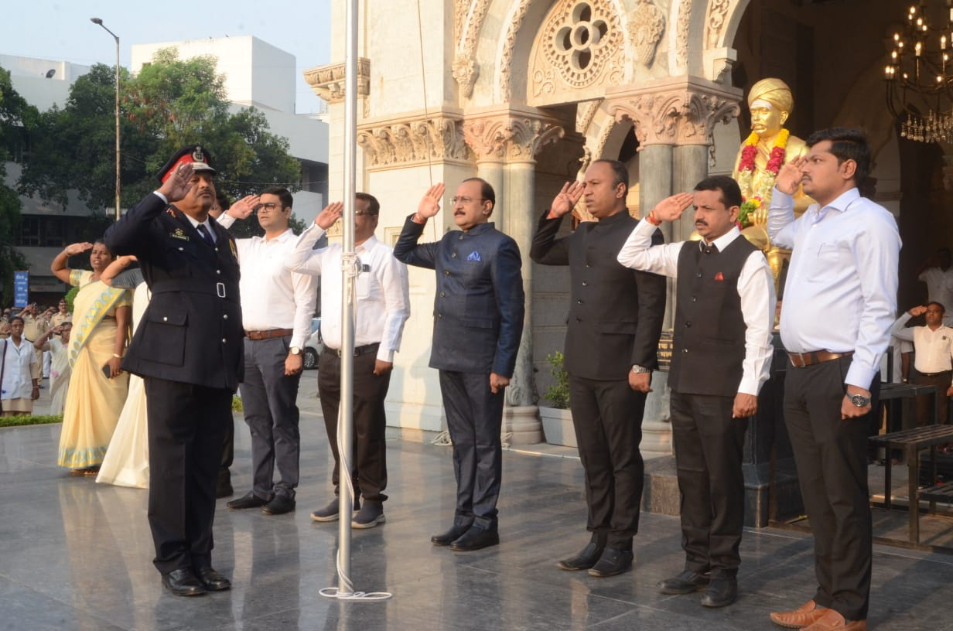

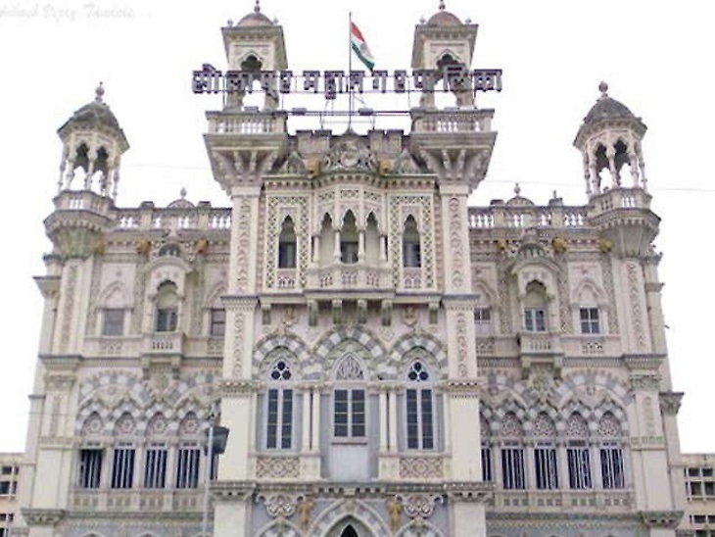

IV

**Volume**  **Issue** Date

07

01-05-2024

1मे महाराष्ट्र राज्याच्या स्थापना दिनानिमित्त व सोलापूर महानगरपालिकेच्या वर्धापन दिनानिमित्त आज इंद्र भवन येथे महापालिकेचे अतिरिक्त आयुक्त संदीप कारंजे यांच्या हस्ते ध्वजारोहण करण्यात आले. याप्रसंगी उपायुक्त मच्छिंद्र घोलप, उपयुक्त आशिष लोकरे, उपायुक्त तैमूर मुलाणी,सहाय्यक आयुक्त शशिकांत भोसले, सहाय्यक आयुक्त ज्योती भगत-पाटील, सहाय्यक आयुक्त पंडित, मुख्य लेखापरीक्षक रूपाली कोळी,नगर अभियंता सारिका अकुलवार, नगर सचिव प्रवीण दतकाळे,अग्निशमन प्रमुख केदार आवटे, विठ्ठल कस्तुरे आदी मन्यावर उपस्थित होते. महापालिकेच्या वर्धापन दिनानिमित्त महापालिकेच्या परिसरामध्ये मान्यवरांच्या हस्ते वृक्षारोपणाचा कार्यक्रम करण्यात आला.